ООД «ВСЕМИРНЫЙ ДЕНЬ ВОДЫ» В РАЗНОВОЗРАСТНОЙ ГРУППЕ «СОЛНЫШКО»

Программное содержание:
Продолжать формировать у детей знания о значении воды в жизни человека:
- вода источник знаний;
- вода необходима для поддержания жизни и обеспечения здоровья человека.
Развивать навыки проведения лабораторных опытов:
- закреплять умения работать с прозрачной посудой: стаканчики, палочки;
- закреплять умения проводить опыты;
- воспитывать бережное отношение к воде;
- умение работать в группе, умение отстаивать собственное мнение;
- аккуратность при работе.
Словарная работа:
Активизация и обогащение словаря детей существительными, прилагательными и глаголами по теме ООД.
Ход ООД
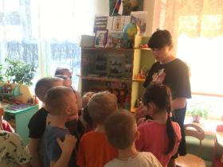
Воспитатель: Дети! 22 марта праздник «Всемирный день воды».
Воспитатель: Какое важное значение имеет вода в жизни человека, для животных и на нашей планете? (Ответы детей). Давайте посмотрим на глобус. Большую часть планеты занимают моря и океаны. Остальную часть занимает земля.
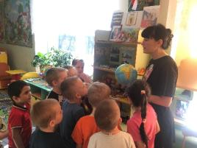
Друзья! Какого цвета на глобусе больше?
Дети: голубого и синего.
Недаром нашу планету называют голубой.
Именно голубой, она кажется из космоса. Вся вода перетекает из мерей в океаны, из океанов в моря.
Посмотрите, на карте голубые ниточки — это реки. Большие синие и голубые пятна — это огромные, голубые океаны и моря. Поэтому все моря и океаны земли, называют одним названием — мировой океан.
Физкультминутка
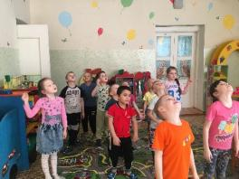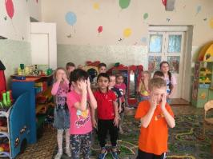
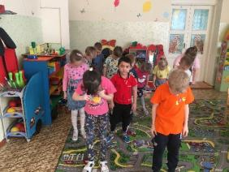
Воспитатель: Дети! Кажется, начинается дождь!
Капля первая упала, кап, кап, кап.
И вторая прибежала, кап, кап, кап.
Мы на небо посмотрели,
Капельки кап-кап запели.
Намочились лица,
Мы их вытираем.
Туфли посмотрите,
Мокрыми стали.
Мы плечами поведем,
И все капельки стряхнем.
От дождя мы убежим,
Под кусточком посидим.
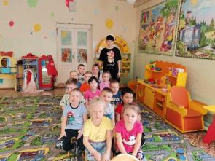
Дети! Давайте отправимся с вами в путешествие по мировому океану. Займите свои места на корабле, я буду вашим капитаном.
1 задание.
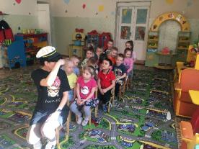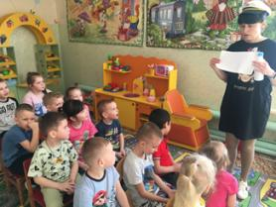
Слева по борту вижу неопознанный объект. Это бутылка (В бутылке задание).
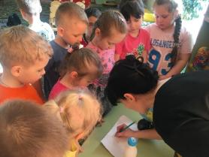
Нужно решить кроссворд.
Загадка № 1
По морю шумно идёт, к берегу подойдёт - сразу пропадет? (Волна)
Загадка № 2
Кругом вода, а пить нельзя. (Море)
Загадка № 3
Из-под земли в подарок людям — чистой воды оконце. (Родник)
Загадка № 4
Течёт, течёт - не вытечет, бежит, бежит — не выбежит. (Река)
Молодцы!
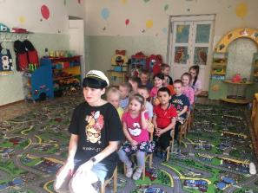
Вдалеке виднеется земля. Я знаю, что на этом острове проводят удивительные опыты с водой. Выйдем и посмотрим.
Воспитатель подходит к столу.
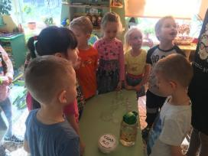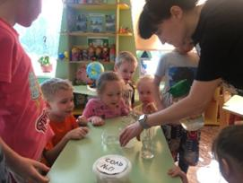
Посмотрите, сколько разных сосудов стоит на столе (широкие, плоские, высокие, узкие).
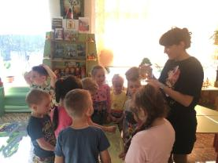
Теперь воспользуемся этими стаканчиками. Посмотрите вода в графине прозрачная? Через неё можно смотреть? (Мы видим друг друга). А теперь посмотрим, что вода не имеет формы. Давайте по вашему выбору нальём в любой сосуд. (Посмотрите, вода была у нас та же самая. А форма у нее стала другой. Вода приобретает форму того сосуда, в который ее наливают).
Дети! Как вы думаете, может ли вода изменить цвет? Как вы думаете, что нужно добавить, чтобы вода поменяла цвет (Краску, глину, песок, и т. д.)
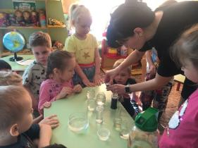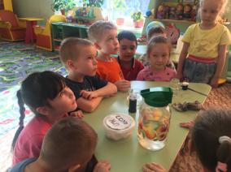
Повторим опыт.
Воспитатель: дети, кто скажет, в каких трёх состояниях бывает вода?
Дети: вода может быть в жидком состоянии, в твёрдом, в газообразном (в виде пара).
Физкультминутка
Друзья! давайте с вами поиграем. Давайте сделаем большой круг, возьмёмся за руки, и представим себе, что каждый из нас это частичка воды, которую поставили на горячую плиту, закипать. Вода нагревается и вам становится жарко. Ваши ладоши такие горячие, что вам больно держать друг друга. Ваши руки опускаются, жара заставляет вас активно двигаться.
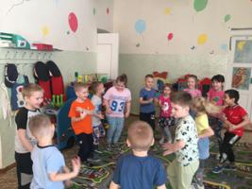
Каждый из вас двигается сам по себе.
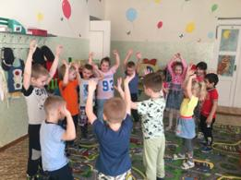
Каждый из вас превращается в пар. А теперь вас замораживают, вам становится холодно. Что в этом случае будите делать?
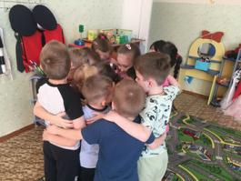
Конечно, нужно встать поближе друг к другу, обнять друг друга, чтобы вам стало потеплее. Посмотрите нас нельзя разделить, мы стали твердыми как лёд. Мы превратились в частички льда.
Дети! давайте сядем в лодку. Нас много ждёт интересного.
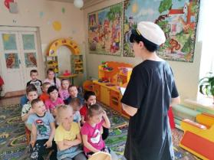
Отгадайте загадки.
Загадка № 1
Растут на грядке зеленые ветки. А на них красные детки. (Помидор)
Загадка № 2
Летом в огороде свежие зеленые. А зимой в бочке крепкие, солёные. (Огурцы)
Загадка № 3
Сам алый сахарный, кафтан зелёный бархатный. (Арбуз)
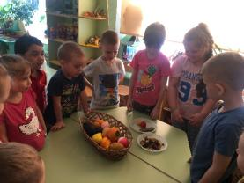
Дети! Как вы догадались, мы с вами подошли к острову овощей и фруктов. Посмотрите, на нашем острове, какие есть овощи и фрукты.
Вода находится в каждом растении, в каждом живом организме. Посмотрите на эти иллюстрации. Как вы думаете, в фруктах и овощах содержится вода? (Ответы детей). Поэтому они твердые, наливные, сочные. Из них можно выдавить сок. Давайте попробуем.
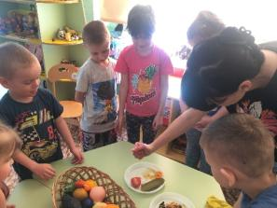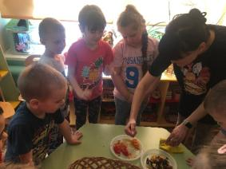
Проводим опыт (мандарин, помидор, огурец).
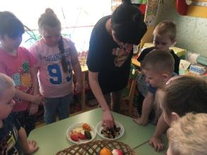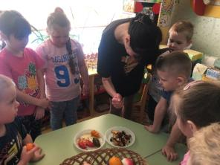
А рядом сухофрукты. Они тоже были сочными, спелыми. Когда их высушили, воды не стало. Они стали сухими.
Могут ли вырасти, такие сочные, вкусные, наливные фрукты овощи? Что с ними произойдёт, если их не поливать. (Ответы детей.)
А теперь садимся в лодку, в путь!
Поиграем с вами в игру.
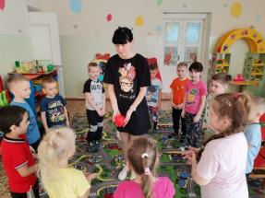
Я буду бросать мяч. Называть водоём, а вы мне будите говорить, какая вода в водоёме.
Река — речная.
Озеро — озерная.
Море — морская.
Океан — океаническая.
Река в горах — горная.
Болото — болотная.
Родник — родниковая.
Колодец — колодезная.
Пить — питьевая.
Плывем по реке. Нам жарко, давайте умоемся водой.
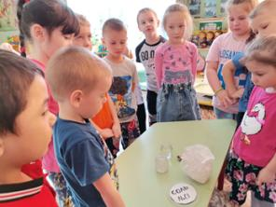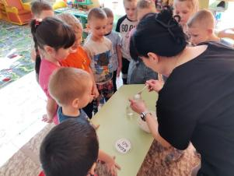
Дети! Чем отличатся пресная вода от морской. (Проводим опыт)
Два сосуда. В первом сосуде вода пресная. Во второй сосуд насыпаем соль и размешиваем. Свойство воды изменилось. Теперь, она стала настолько солёной, плотной, что может удержать яйцо. Морская вода настолько плотная, что может удержать и человека.
Сколько много интересного мы узнали на острове. А теперь можно возвращаться.
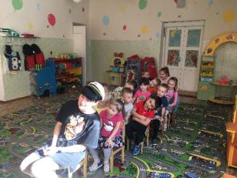
Проходим на корабль. Садимся. Пока наш корабль будет плыть, давайте с вами поговорим.
Дети! Вспомните, о каких водоемах мы говорили? (река, озеро, родник, болото, океан, море). Чем отличается вода в морях, океанах от речной, озерной? В каком виде может быть вода? (жидком, твёрдом, газообразном). Зачем человеку нужна вода? Какую пользу она проносит?
Ответы детей.
Воспитатель: Дети! Вот мы и вернулись

